关系oa ob oa&ob
信任 |  | 0.6 |  |  |  | 0.65 |  |  |  | 0.7 |  |  |  | 0.75
信任 | 0.6 | 1 | 11 | 11 | 11 | 2 | 11 | 10 | 10 | 3 | 19 | 13 | 13 | 4 | 46 | 19 | 19
信任 | 0.65 | 5 | 10 | 10 | 10 | 6 | 14 | 12 | 13 | 7 | 23 | 12 | 12 | 8 | 52 | 20 | 19
信任 | 0.7 | 9 | 11 | 11 | 11 | 10 | 15 | 13 | 12 | 11 | 23 | 13 | 12 | 12 | 52 | 20 | 17
信任 | 0.75 | 13 | 11 | 10 | 10 | 14 | 17 | 12 | 12 | 15 | 27 | 13 | 12 | 16 | 52 | 18 | 16
信任 | 0.8 | 17 | 12 | 10 | 10 | 18 | 14 | 11 | 13 | 19 | 30 | 11 | 10 | 20 | 51 | 16 | 16
信任 | 0.85 | 21 | 14 | 12 | 11 | 22 | 13 | 10 | 10 | 23 | 36 | 12 | 19 | 24 | 45 | 14 | 12

- Oa平均0.1435 ob平均 0.1150
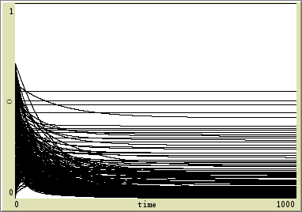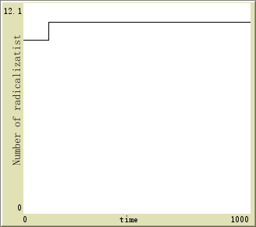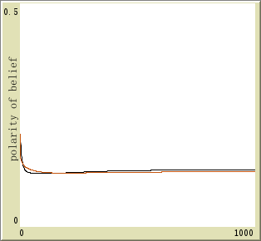

- Oa平均0.1499 ob平均 0.1185
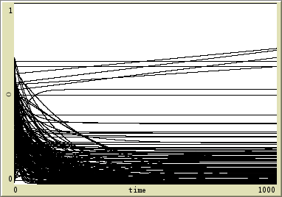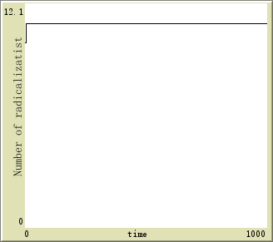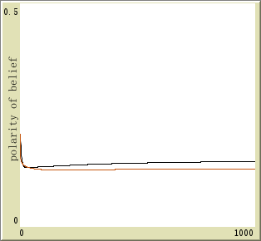

- Oa平均0.2192 ob平均 0.1531
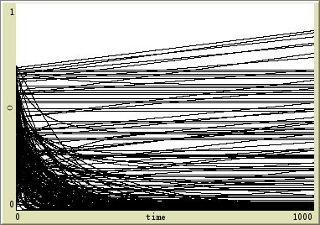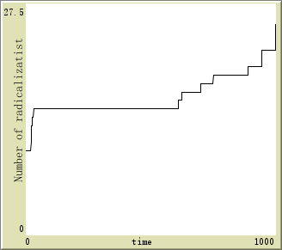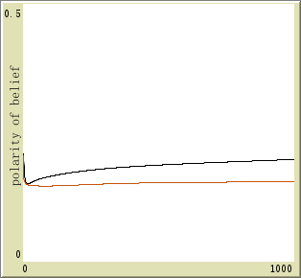

- Oa平均0.3504 ob平均 0.2102
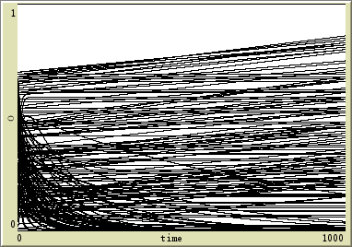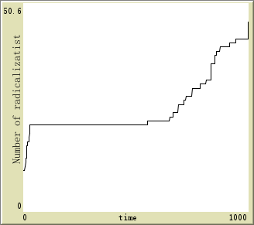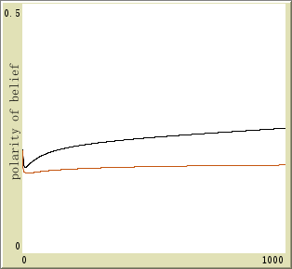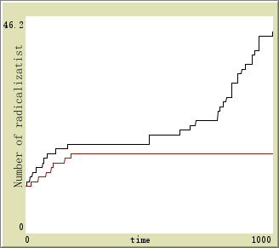

- Oa平均0.1713 ob平均 0.1366
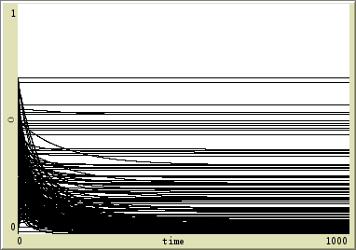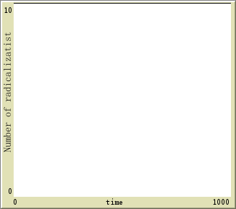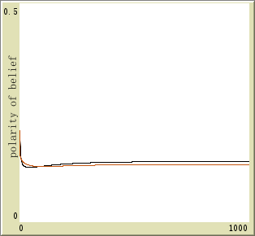

- Oa平均0.1715 ob平均 0.1387

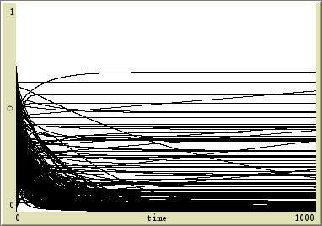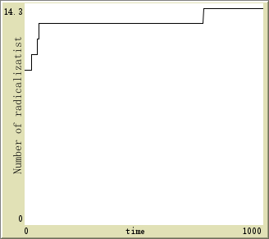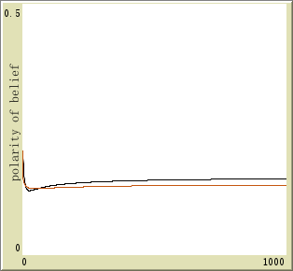

- Oa平均0.2108 ob平均 0.1456

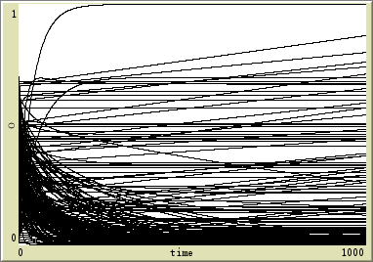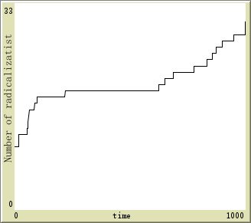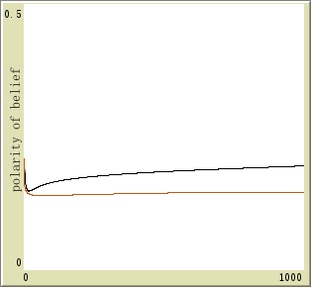

- Oa平均0.3418 ob平均 0.1965
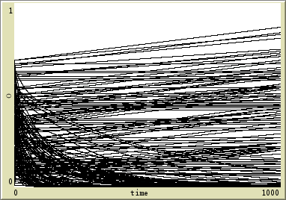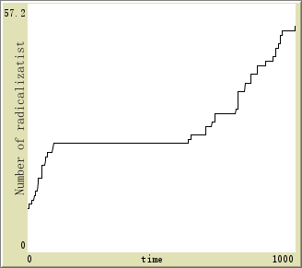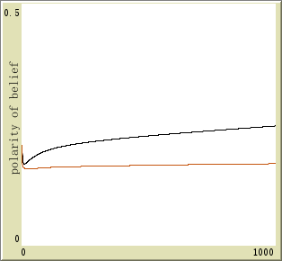

- Oa平均0.1777 ob平均 0.1377
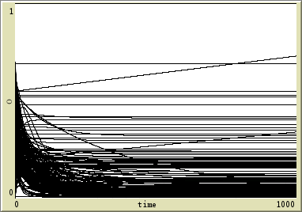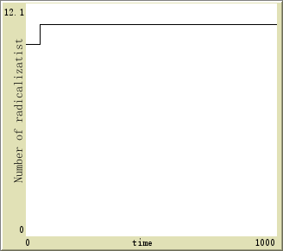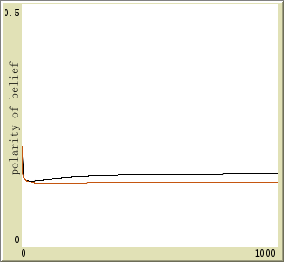

- Oa平均0.1888 ob平均 0.1504
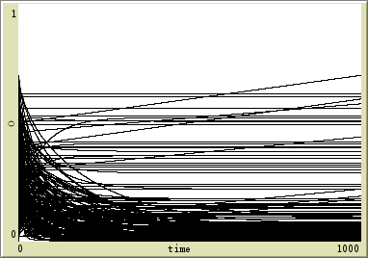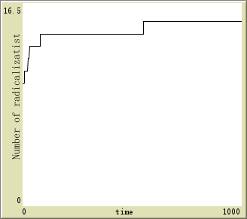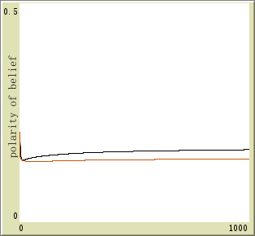
- Oa平均0.1939 ob平均 0.1282

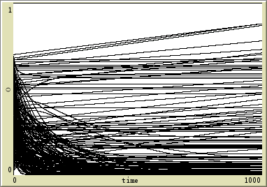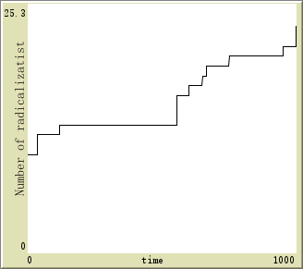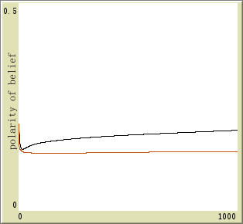

- Oa平均0.3722 ob平均 0.2226

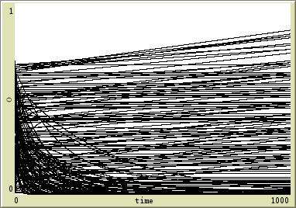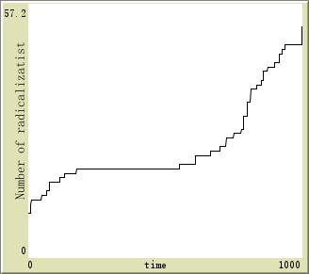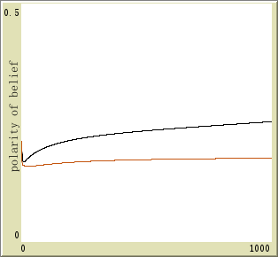

- Oa平均0.2388 ob平均 0.1866

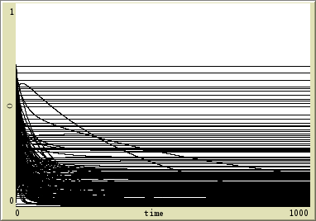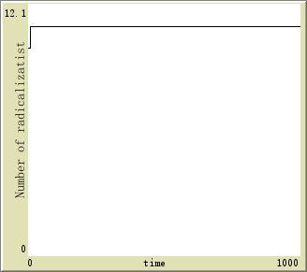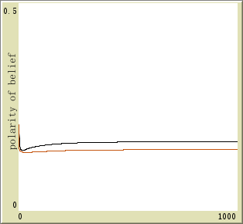

- Oa平均0.2719 ob平均 0.2162

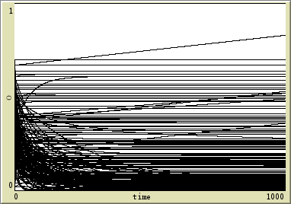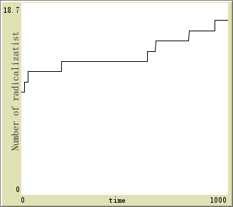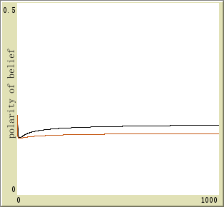

- Oa平均0.2974 ob平均 0.2110

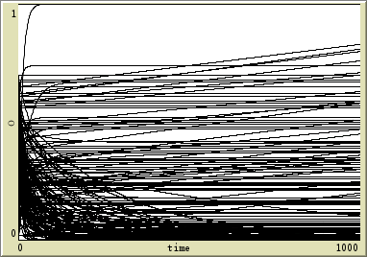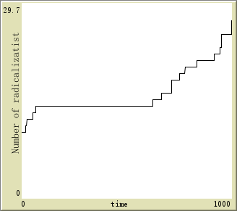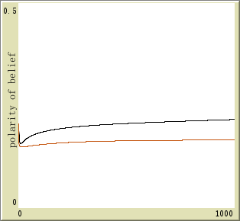

- Oa平均0.3636 ob平均 0.2094

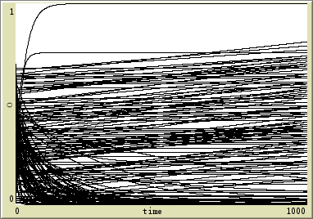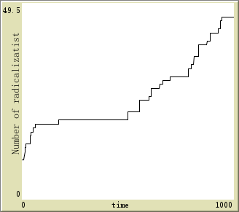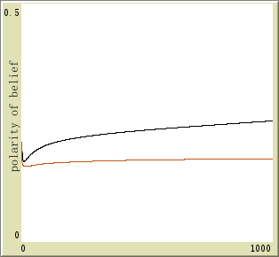

- Oa平均0.2876 ob平均 0.2230

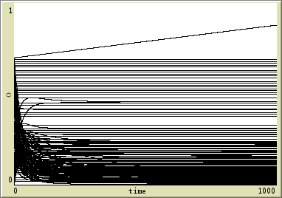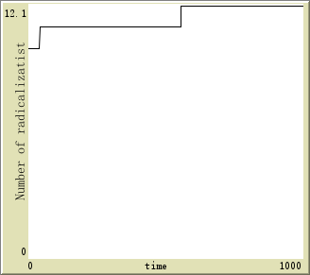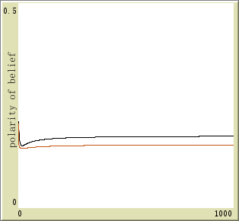

- Oa平均0.3422 ob平均 0.2704

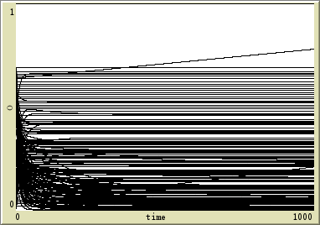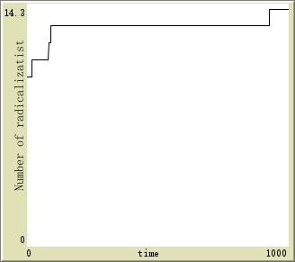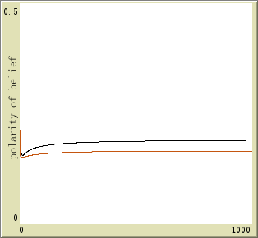

- Oa平均0.3769 ob平均 0.2731

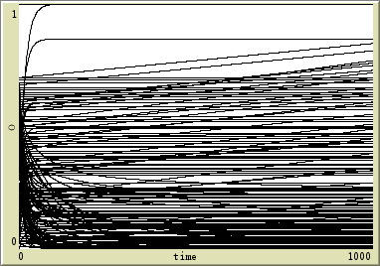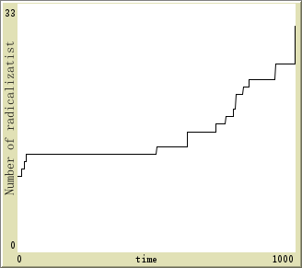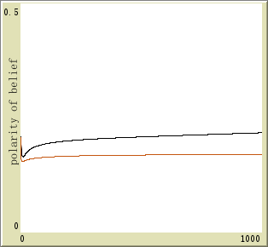

- Oa平均0.4277 ob平均 0.2542

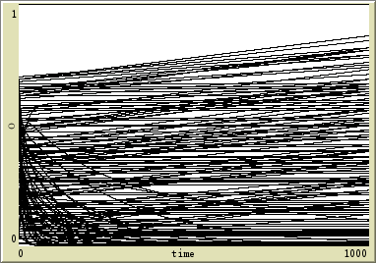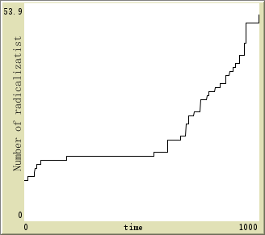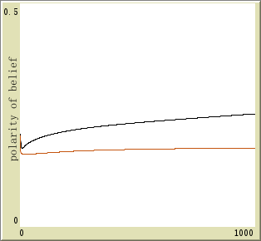

- Oa平均0.3258 ob平均 0.2478
- Oa平均0.3585 ob平均 0.2809
- Oa平均0.3836 ob平均 0.2834
- Oa平均0.4349 ob平均 0.2582

